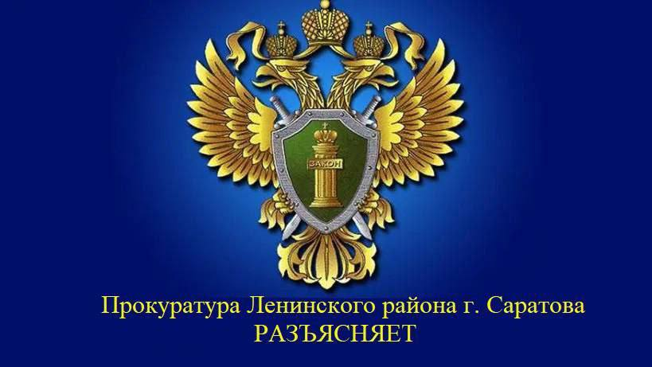

**Запрет на заключение срочных трудовых договоров с руководителями структурных подразделений организаций**

«Федеральным законом от 13.12.2024 № 470-ФЗ внесены изменения в Трудовой кодекс Российской Федерации. Законом разграничивается статус руководителя организации и руководителя структурного подразделения организации, а также корректируются вопросы заключения трудового договора с руководителем организации.

Внесенными изменениями уточняется, что по соглашению сторон срочный трудовой договор может заключаться именно с руководителем организации, его заместителями и главным бухгалтером.

Поправки разработаны во исполнение постановления Конституционного Суда Российской Федерации от 19 декабря 2023 года № 59-П.

Заключенные до вступления указанных поправок в силу срочные трудовые договоры с руководителями структурных подразделений организаций будут считаться заключенными на неопределенный срок при отсутствии иных оснований для заключения срочных трудовых договоров.

В случае наличия таких оснований указанные трудовые договоры должны быть приведены в соответствие с указанными положениями не позднее 1 марта 2025 года».

Разъясняет старший помощник прокурора Ленинского района г. Саратова Гагиева Наталья